1. Mengatur *input* sesuai dengan yang diinginkan. Pada *input* 1 diberi nama suhu dengan ketentuan mf1 diganti menjadi dingin dengan rentang params 0-15, mf2 diganti menjadi sejuk dengan params 11-25, mf3 diganti menjadi normal dengan rentang params 21-30, mf4 diganti menjadi hangat dengan params 28-40, dan yang terakhir mf5 diganti menjadi panas dengan params 36-50.

Table Input Suhu

|  |  |
| --- | --- |
| **INPUT 1(SUHU)** | |
| **SUHU** | **KETERANGAN** |
| Dingin | 0 – 15 |
| Sejuk | 11 – 25 |
| Normal | 21 – 30 |
| Hangat | 28 – 40 |
| Panas | 36 – 50 |

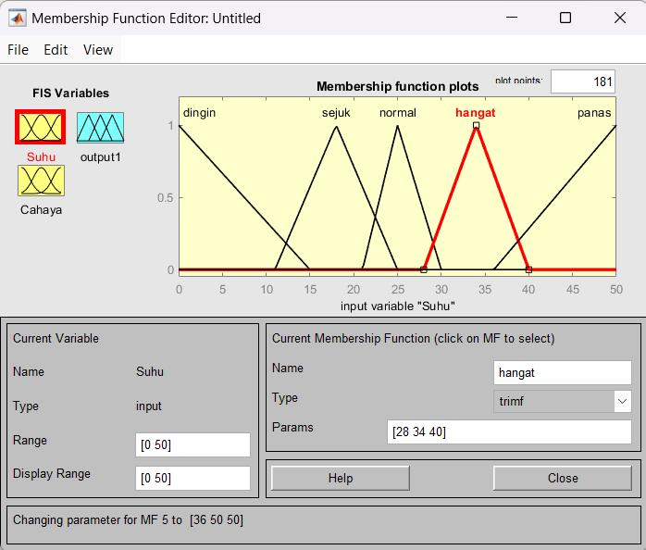

Figure Input suhu yang telah disesuaikan dengan parameter yang ditentukan

1. Pada *input* 2 diberi nama cahaya dengan ketentuan mf1 diganti menjadi gelap dengan rentang params 0-35, mf2 diganti menjadi normal dengan params 31-85, mf3 diganti menjadi terang dengan rentang params 81-100.

Table Input Cahaya

|  |  |
| --- | --- |
| **INPUT 2 (CAHAYA)** | |
| **CAHAYA** | **KETERANGAN** |
| Gelap | 0 – 35 |
| Normal | 31 – 85 |
| Terang | 81 – 100 |

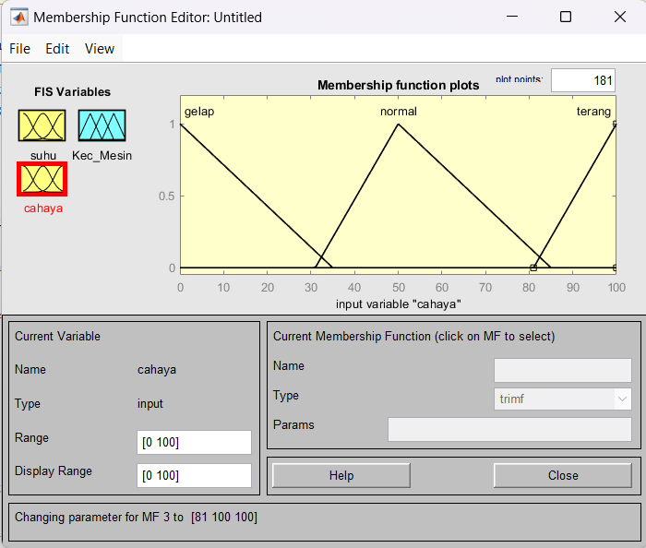

Figure Input cahaya yang telah disesuaikam dengan parameter yang ditentukan

1. Mengatur *output* sesuai dengan yang diinginkan. Pada *output* diberi nama kecepatan mesin dengan ketentuan mf1 diganti menjadi lambat dengan rentang params 0-15, mf2 diganti menjadi sedang dengan params 11-21, mf3 diganti menjadi cepat dengan rentang params 19-45.

Table Output Kecepatan Mesin

|  |  |
| --- | --- |
| **OUTPUT (KECEPATAN MESIN)** | |
| **KEC. MESIN** | **KETERANGAN** |
| Lambat | 0 – 15 |
| Sedang | 11 – 21 |
| Cepat | 19 – 45 |

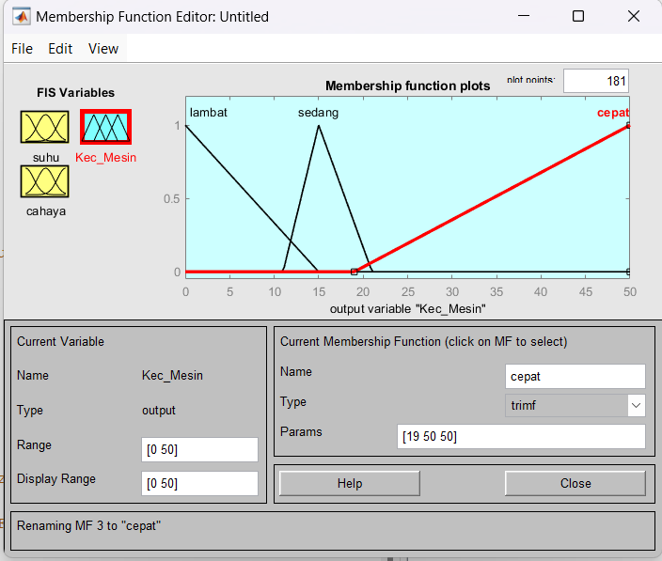

Figure Output Kecepatan Mesin

|  |  |  |  |
| --- | --- | --- | --- |
| **No.** | **INPUT** | | **OUTPUT** |
| **SUHU** | **CAHAYA** | **KEC. MESIN** |
| 1 | Dingin | Gelap | Lambat |
| 2 | Dingin | Normal | Lambat |
| 3 | Dingin | Terang | Lambat |
| 4 | Sejuk | Gelap | Lambat |
| 5 | Sejuk | Normal | Lambat |
| 6 | Sejuk | Terang | Sedang |
| 7 | Normal | Gelap | Sedang |
| 8 | Normal | Normal | Sedang |
| 9 | Normal | Terang | Sedang |
| 10 | Hangat | Gelap | Sedang |
| 11 | Hangat | Normal | Cepat |
| 12 | Hangat | Terang | Cepat |
| 13 | Panas | Gelap | Cepat |
| 14 | Panas | Normal | Cepat |
| 15 | Panas | Terang | Cepat |

Table Percobaan

Figure Percobaan Rules Antara Suhu, Cahaya, dan Kecepatam Mesin

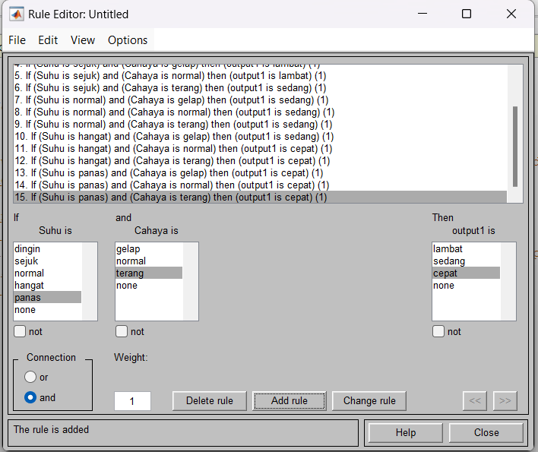

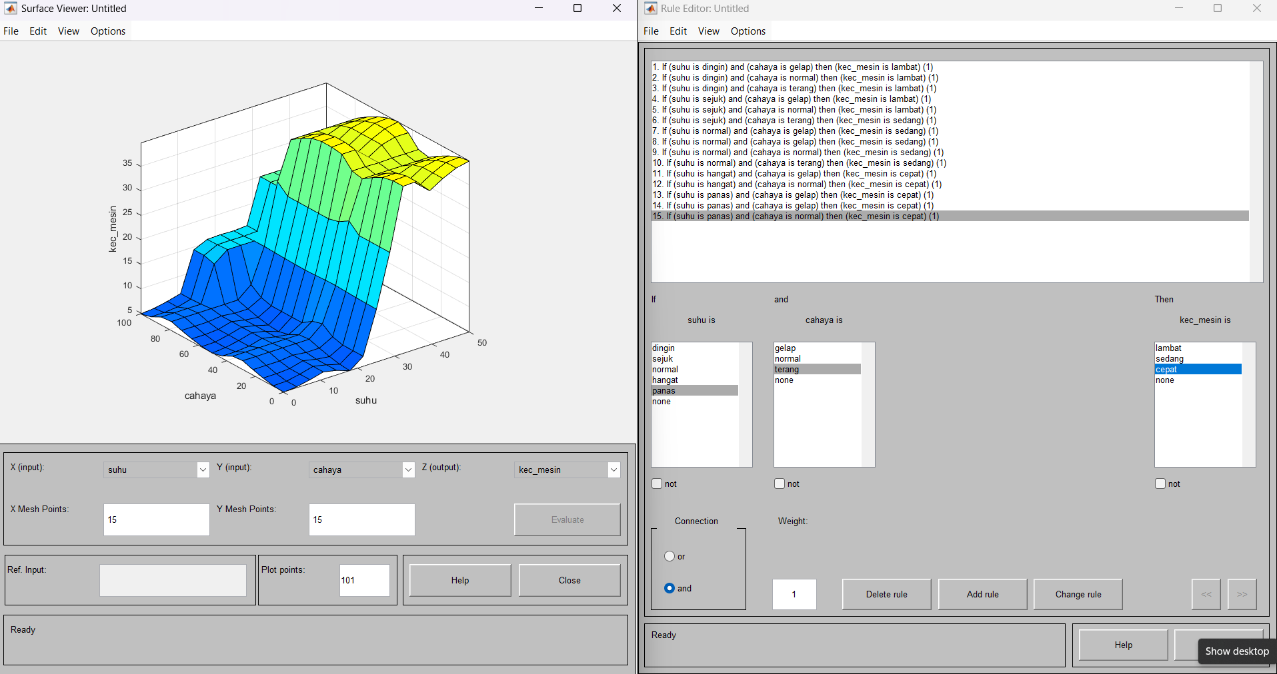

Figure Grafik 3D Antara Suhu, Cahaya, dan Kecepatan Mesin

1. Setelah dilakukan input 1 dengan data Suhu dan input 2 dengan data Cahaya. Setelah sudah keluar output berbentu grafik 3D, simpan data yang telah dibuat didocument > MATLAB > mesin.fis, Untuk mengecek hasil keluaran dari FIS yang telah dibuat, dapat kita lakukan dengan mengetik kode berikut pada command window:
2. fis = readfis (‘mesin’);
3. output = evalfis([10 20],fis)

hasilnya adalah output = 6.2059

Nilai ini artinya: Jika suhu = 10 0C (dingin) dan cahaya = 20 Cd (gelap), maka kec. mesin = 6.2059 m/s (lambat). Dapat disimpulkan bahwa hasil keluaran FIS sesuai dengan konsep sistem kontrol yang sebelumnya telah dibuat.

